XXX有限公司
技术文件

点检仪嵌入式软件开发技术方案

编号：XXXX-XXXX-XXXX
版本：0
共12页

二〇一九年十二月

点检仪嵌入式软件开发技术方案

编 制： | 宁建文
校 对：
审 核：
批 准：

修订记录
修订版本 | 修订人/日期 | 修改原因/描述变化内容
0 | xxx/2019-9-14 | 创建初版
0.01 | 宁建文/2019-12-13 | 初版
目录
1 适用范围 1
2 设计依据 1
3 软件功能说明 1
4 开发工具和开发环境 1
5 总体设计方案 1
5.1 总体设计思想 1
5.2 系统软件框图和流程图 1
5.3 主要模块功能说明 1
6 风险分析 2
7 开发计划 2

点检仪嵌入式软件开发技术方案

适用范围
本方案适用于点检仪嵌入式软件开发的研制全过程，叙述了点检仪嵌入式软件流程和运行逻辑，以及软件模块的设计方法和功能，为软件编码和测试提供依据。

设计依据
<<点检仪嵌入式软件开发内容说明.pdf>>

软件功能说明
1) 蓝牙通讯模块，实现与Android平板、手机进行数据可靠传送，采集配置信息设置
与执行控制指令;
2) 数据存储模块，实现eMMC驱动程序，文件系统驱动程序，文件管理、读写、创
建、删除等操作。并实现数据存储空间内循环存储，当超越存储空间后，最新的
文件替换最老的文件。
3) 实时时钟模块，日历时钟设置、读取等操作。
4) ADC模块，实现ADC芯片ADS1271的参数配置（工作模式、采样率、滤波器、带宽设
置、采集时长等）操作，并实现ADC的数据采集存放到指定的数组和文件中。
5) 滤波器模块，实现1路可变时钟输出，控制滤波器芯片LTC1063FA的时钟，根据当
前ADC采样率设置对应的滤波器时钟输出。
6) 转速采集模块，实现MCU自带的ADC接口采集转速信号的波形，可以按照不同的采
样率进行采集，并可与芯片ADS1271同步采集。
7) 电源管理模块，实现电池充电、剩余电量读取、状态显示等操作。
8) 温度采集模块，实现外部温度传感器I2C接口驱动，可读取外部传感器的温度值。
9) 实现LED状态指示。
10) 系统自检模块，实现系统硬件的自检并输出提示（振动传感器偏置电压自检、温
度传感器自检、电源自检、存储模块自检、指示灯自检、蓝牙模块自检等）
11) 系统升级，实现系统USB、蓝牙在线软件升级。

开发工具和开发环境
名称 | 编号、型号 | 版本
电脑 | 联想M495 | Windows 8.1
开发软件 | Keil uvision5 | V5.28
配置软件 | MCUXpresso Config Tools | v6.0
开发板

总体设计方案

总体设计思想
- 分层设计: 整个程序分为三个层级。
硬件驱动层：实现对片内资源 (如定时器、ADC、Uart、IIC等) 的通用配置，隐藏具体的FSR操作细节，为上层提供简单清晰的调用接口。该层有库函数实现。
功能模块层：实现项目中所涉及到的各片外功能模块，隐藏具体的模块操作细节，并为上层提供简单清晰的调用接口。该层由用户实现。
应用程序层：通过调用驱动层与功能模块层的函数接口，实现最终的应用功能。该层由用
户实现。
2）模块化设计：每个功能模块使用一个单独的线程。

系统软件框图和流程图
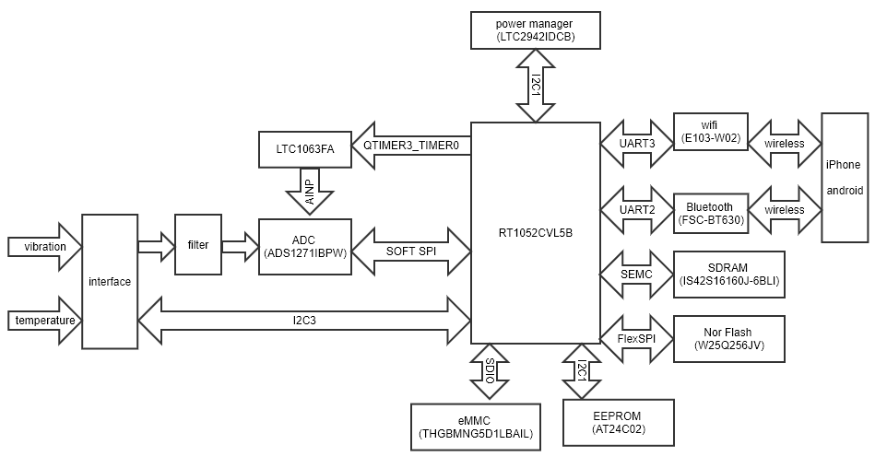
系统框图 1
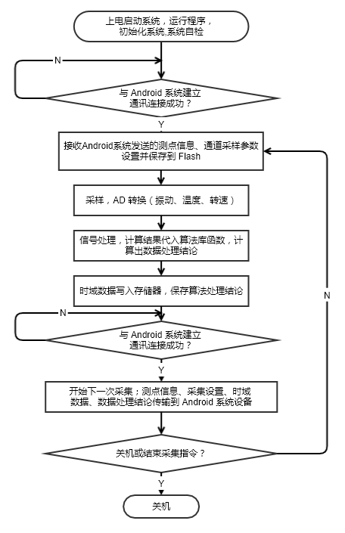
主流程图 图 2

主要模块功能说明

软件接口设计
外设初始化接口：
void BOARD_BootClockRUN(void)
功能：初始化系统时钟，以及所有的外设时钟。

void BOARD_InitBootPins(void)
功能：初始化MCU所有引脚。

void PIT1_init(void)
功能：初始化周期定时器，channel 0配置为1ms中断，channel1配置为1s中断。

void LPI2C1_init(void)
功能：初始化I2C1接口，采用400kHz波特率，主机模式。用于控制EEPROM与电池电量管理芯片。

void QuadTimer3_init(void)
功能：初始化QTIMER3_CHANNEL0, 用于输出PWM波，控制LTC1063FA的时钟。

void LPUART2_init(void)
功能：初始化串口2接口，配置为115200,8,N,1。用于控制蓝牙模块。

void LPUART3_init(void)
功能：初始化串口3接口，配置为115200,8,N,1。备用。

void LPSPI4_init(void)
功能：初始化串口4接口，配置为115200,8,N,1。备用。

void LPUART5_init(void)
功能：初始化串口5接口，配置为115200,8,N,1。备用。

void GPIO2_init(void)
功能：配置GPIO2的中断。

void LPI2C3_init(void)
功能：初始化I2C3接口，采用400kHz波特率，主机模式。与外部温度模块相连，用于读取外部温度传感器温度。

void QuadTimer1_init(void)
功能：初始化QUADTIMER1_CHANNEL_0，用于输入捕获，采集转速信号。

void ADC1_init(void)
功能：初始化RT1052自带ADC外设，用于采集转速信号的波形。

RTC软件接口：
status_t SNVS_HP_RTC_SetDatetime(SNVS_Type *base, const snvs_hp_rtc_datetime_t *datetime)
功能：设置RTC日期与时间
参数：base - SNVS外设基地址。
datetime - 指向存储日期和时间详细信息的结构的指针

void SNVS_HP_RTC_GetDatetime(SNVS_Type *base, snvs_hp_rtc_datetime_t *datetime)
功能：获取RTC日期与时间
参数：base - SNVS外设基地址。
datetime - 指向存储日期和时间详细信息的结构的指针

蓝牙控制相关接口：
uint8_t AT_SendCmd(const char *cmd, const char *param, const char *recv_str, ATCfg_t *p_at_cfg)
功能：发送AT指令
参数：cmd - 命令
param - 参数
recv_str - 需要回复的字符串
p_at_cfg - 该结构体定义了重试次数，等待响应时间。

uint8_t AT_SendData(const char *send_buf, uint8_t buf_len,const char *recv_str,ATCfg_t *p_at_cfg)
功能：通过AT指令发送数据
参数：send_buf - 需要发送的数据
buf_len - 数据长度
recv_str - 需要回复的字符串
p_at_cfg - 该结构体定义了重试次数，等待响应时间。
（每实现一个功能模块，更新该部分内容）

软件通讯设计
（主要是通过蓝牙模块与Android端的通讯，该部分需要与Android端共同制定）

模块软件设计
RTC模块设置日期与时间的流程图：
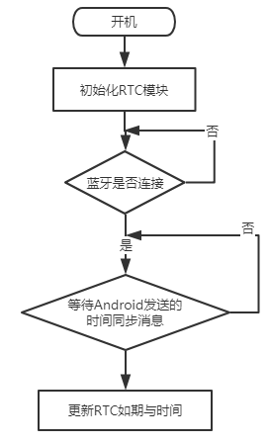
（每实现一个功能模块，更新该部分内容）

…

风险分析
技术风险：emmc驱动。应对措施:查资料。
进度风险：1.硬件问题导致软件进度问题。2.软件驱动导致进度推迟，尤其是emmc驱动。

开发计划
序号 | 工作内容 | 完成日期 | 说明
1 | 创建工程项目，编写uart1调试串口驱动，能够成功在野火开发板上运行程序。 | 19-12-8 | 采用MDK5.28创建工程，使用Manage Run-Time Environment添加库文件，FreeRTOS文件；
2 | 移植freeRTOS并使用freeRTOS创建三个空任务并正常执行，该三个任务的规划如下：  任务一：蓝牙管理任务；  任务二：电池管理任务；  任务三：ADC管理任务； | 19-12-09
3 | 完成实时时钟模块的驱动，日历时钟设置、读取等操作。 | 19-12-10 | 最终是需要通过Android手机端实现日历时钟的设置以及读取，先预留该接口，与Android端之间的通信协议完成之后在系统联调。
4 | 实现I2C1驱动核心板的EEPROM芯片，使用该芯片保存配置文件。 | 19-12-11
5 | 实现uart2驱动，该串口与蓝牙模块相连接，  实现uart3驱动，该串口与wifi模块相连接，预留  实现uart4、uart5驱动，这两个串口与4G模块相连，预留。 | 19-12-12
6 | 实现uart2的AT指令收发框架。 | 19-12-13 | 先实现该框架，当点检仪硬件好了之后可以很快进行调试。
7 | 实现I2C3驱动，该接口与温度模块相连接。（相关功能等拿到点检仪硬件后再做） | 19-12-14
8 | 实现LTC1063FA、ADS1271IBPW相关驱动，包括QTIMER3_TIMER0、SPI、相关IO驱动。（相关功能等到拿到点检仪硬件后再做） | 19-12-17
9 | 实现LED灯状态控制 | 19-12-18
10 | 实现内部ADC驱动与QTIMER1_TIMER0驱动，用于检测转速信号。 | 19-12-19
11 | 编写与Android通讯协议文档 | 19-12-20
12 | 实现eMMC驱动 | 19-12-22
13 | 移植fatfs文件系统，并实现对eMMC的文件读写操作。 | 19-12-24
14 | 实现与Android手机相关通讯协议 | 19-12-26
15 | 创建boot程序工程项目，实现boot程序的I2C1驱动EEPROM，uart1调试串口驱动。 | 19-12-27
16 | 实现boot程序的nor flash驱动，实现读写操作。 | 19-12-28
17 | 实现boot程序跳转到app程序，并成功执行app | 19-12-29
 | 暂时写到19-12-29日，下周五更新该表格

